七年级第二单元第9课 秦统一中国（学案）
0707
开篇话: “秦王扫六合，虎视何雄哉！挥剑决浮云，诸侯尽西来。”这是唐朝大诗人李白写的《古风》的诗句，描述了秦王嬴政灭六国、统一全国的气势。秦是如何灭掉六国的？
【学习目标】
1.识记秦王嬴政统一六国的史实，了解其重要意义。
2.掌握秦始皇建立中央集权制度的具体措施，知道秦始皇巩固统一的具体内容。
3.通过对秦始皇建立的中央集权制度的分析，认识这种制度对巩固统一的重要性。
【重点难点】
◆学习重点：掌握秦始皇巩固统一的措施。
◆学习难点：理解专制主义中央集权制度。
一、讲授新课：导入：视频 （3分钟）
二、定向自学—独思：（6分钟）
认真阅读课本P44，将下列内容在课本上勾画并备注：
秦灭六国的原因、顺序、时间、都城、意义。
三、合作研学—辨思：（4分）
根据P45-48的相关内容小组讨论
归纳秦始皇巩固统一的措施：
 | 措施 | 影响
政治 | 皇帝拥有至高无上的权威，总览全国的一切军政大权。中央设城乡、太尉、御史大夫，地方设郡县制。 | 在我国沿用了两千多年，对中国历史产生了深远的影响
经济 |  | 有利于国家对经济的管理，促进各地经济的交流和发展
文化 |  | 有利于文化的交流和发展
交通 |  | 加强了各地的交通往来
军事 |  | 秦朝疆域广大，成为我国历史上 （ ）统一的（ ）的中央集权的（ ）国家。
四、展示激学—拓思：（4分钟）
学生展示讨论成果
五、精讲领学—导思：（23分钟）
1、秦灭六国的原因、秦朝建立的时间、都城以及意义。
2、秦朝巩固统一的措施（政治、文化、经济、交通、军事）
3、秦朝长城的起止点和秦朝的疆域
六、反馈固学—创思：（5分钟）
习题巩固，掌握本节课重要知识点
1、为了抵御匈奴，秦始皇将战国时期在北方修筑的长城连接起来，筑成一条“万里长城”。秦长城的起止点是（ ）
A.西起临洮，东到辽东 B.西起辽东，东到临洮
C.西起长安，东到咸阳 D.西起咸阳，东到长安

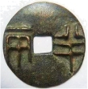
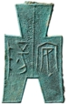
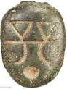
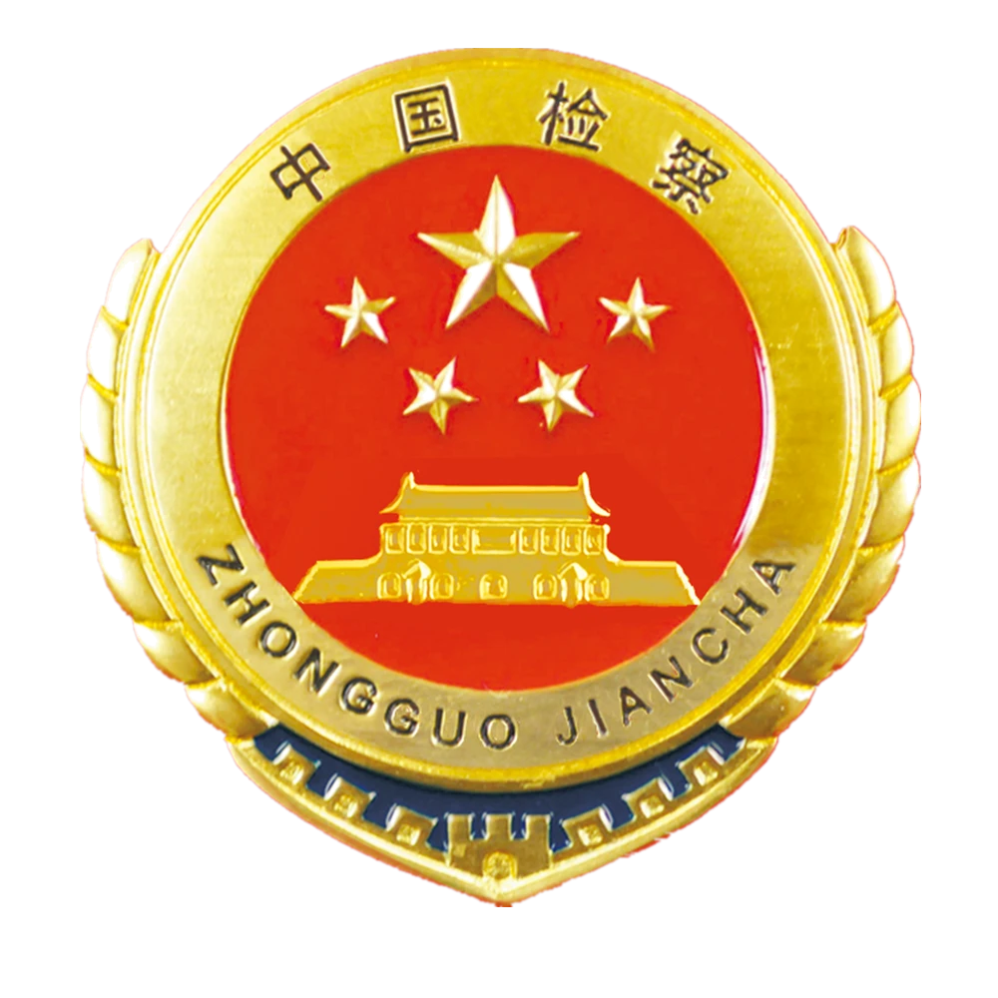
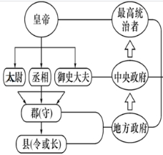
2．秦统一以后，在全国统一使用的标准货币是（ ）
A．
B．
C．
D．
3.下图是我们中国检察院院徽。2020年12月首播的电视剧《巡回检察组》，塑造了一批公正英勇的人民检察官形象，令人印象深刻。早在秦朝时，中央就设立了专门负责监察百官的官职。这一官职是（ ）
A．丞相 B．御史大夫 C．太尉 D．郡守
4．战国时期，各国“车途异轨，……文字异形”，秦兼并六国，实行巩固统一的措施后的情况是（ ）
①“车同轨”，车辆通行无阻 ②商人交易使用圆形方孔钱
③各地官员均用小篆体写告示 ④农民缴税用的“斗”容量不同
A．①②④ B．②③④ C．①③④ D．①②③

5．阅读下图后判断，下列关于秦朝政治建制的说法，正确的是（ ）
A．这种统治模式被称为中央集权制度B．秦朝的中央官制为二官八省制
C．郡和县的长官都由上一级长官任命D．中央官制中太尉掌管国家监察事务

6、秦始皇建立的封建专制集权统治的主要特征是（ ）
A.规定最高统治者称为皇帝 B.国家一切大权集中在皇帝
C.在中央设丞相、太尉、御史大夫 D.在地方实行郡县制

